臺南市北區公園國民小學社區踏查活動教學設計
單元  名稱 | ㄧ封信的轉運站~臺南市郵政總局郵件處理中心 |  | 適用年級 |  |  | 二年級上學期
活動  地點 | 臺南市郵政總局郵件處理中心 |  | 活動節數 |  |  | 國語文領域2節  綜合活動領域4節  (共240分鐘)
設計者 | 鄭惠瑛、林妏砡、鄭幸媛、蕭淑芬
設  計  理  念 | 透過「臺南市郵政總局郵件處理中心」社區踏查活動，將課本內容延伸至社區，讓學生實際體驗ㄧ封信的旅行過程，進而了解分工的重要及郵局給予我們的便利與服務，並藉由信件(或包裹)的傳遞，連接了人與人間情感溝通的橋樑。
能  力  指  標 | 語文：5-1-7-2能理解在閱讀過程中所觀察到的訊息。  語文：6-1-3-2能配合日常生活，練習寫簡單的應用文(如：賀卡、便條、書信及日記等)。  綜合：2-1-3 覺察社區機構與資源及其與日常生活的關係。 | 教  學  目  標 |  |  | 1.能有條理的說出「凱琪的包裹」繪本中故事的重點。  2.能將故事內容與自己的生活經驗做相關聯結。  3.能認識書信內文及信封書寫的正確格式，並實際寄ㄧ封信給自己的家人及教師。  4.能了解郵政總局各種機器的工作內容及其分工流程。  5.能正確說出及做出書信的寄送的正確流程。  6.能體會信件的傳遞為人們溝通的方法之ㄧ。  7.能學習與人溝通分享，並接納不同的意見。  8.能培養關懷週遭的人、事、物的態度。
教  學  準  備 | 教師準備 |  |  |  | 學生準備
教  學  準  備 | 1.製作「凱琪的包裹」繪本簡報(附件二)  2.製作「臺南市郵政總局郵件處理中心~機器王國的分工」簡報(附件三)  3.製作「ㄧ封信的轉運站~臺南市郵政總局郵件處理中心」學習手冊  4.聯繫臺南市郵政總局郵件處理中心導覽人員及解說流程  5.單槍、筆記型電腦、麥克風 |  |  |  | 1.5元硬幣一個。  2.信紙數張、直式標準信封一個、膠水、原子筆、鉛筆。
教學  資源 | 1.「凱琪的包裹」繪本簡報(附件二)  2.「凱琪的包裹」繪本內容簡介(附件一)  3.「臺南市郵政總局郵件處理中心~機器王國的分工」簡報(附件三)  4.中華郵政兒童郵局網站  (http://www.post.gov.tw/post/internet/t_child/let_c_a_1.jsp)  5.信封格式書寫範例(含橫式、直式)  6.書信內文書寫格式範例  7.臺南市郵政總局郵件處理中心導覽人員  8.「一封信的旅程」教學影片
教學活動流程
教學活動 |  |  |  | 教學資源 |  |  | 時間 | 評量方式
一、準備活動~引起動機：  (一)小朋友，你們有沒有曾經寄信的經驗？  (二)寄信的地點在哪裡呢？  (三)為什麼你要寄信給對方？  (四)接下來，我們要欣賞「凱琪的包裹」繪本，請小朋友看看故事中的人物是利用什麼方式去傳遞他們之間的愛。  二、發展活動：  活動一：「凱琪的包裹」繪本賞析：  (一)教師播放「凱琪的包裹」繪本簡報並進行繪本內容導讀。  (二)故事放大鏡：教師就繪本內容進行提問及討論。  1.凱琪得到了誰的幫助？他們一開始認識嗎？  2.為什麼蘿西要幫助凱琪？  3.蘿西如何幫助凱琪？  4.請說說看蘿西如何把包裹寄給凱琪？  5.耶誕節就要到了，你有想過要給誰一個驚奇的包裹嗎？為什麼？裡面想裝著什麼？  6.你如何分享你心中的「愛」給你生活週遭的人？  (三)教師歸納統整：  蘿西利用了國際間的「郵政系統」，不但傳送物資給需要的人，久而久之也搭起和凱琪間友誼的橋樑。  活動二：我會寫信：  (一)教師指導信及信封的書寫方式：  利用中華郵政兒童郵局網站(http://www.post.gov.tw/post/internet/t_child/let_c_a_1.jsp)說明信封及書信內文書寫格式。  (二)教師指導學生閱讀學習手冊。  (三)學生實作：  1.實際寫ㄧ封信給家人轉達自己對他們的愛意：學生利用國語作業簿寫上書信的內文，教師從旁指導，習寫後繳交給教師批改。學生再將教師批改修正後的書信內容書寫於信紙上。  2.教師從旁個別指導學生書寫好信封上的各項資料。  3.將已書寫好的信紙放進信封裡，於實地參訪「臺南市郵政總局郵件處理中心」當天寄出。  活動三：參觀「ㄧ封信的轉運站」~臺南市郵政總局郵件處理中心：  (一)行前說明：  1.播放「臺南市郵政總局郵件處理中心~機器王國的分工」簡報。  2.說明參觀需注意的相關事項(含禮儀、規則及安全)。  (二)前往臺南市郵政總局郵件處理中心，出發囉！  (三)實地參訪臺南市郵政總局郵件處理中心：  1.觀看「一封信的旅程」教學影片。  2.有獎徵答：  (1)信封上的各項資料需用什麼筆書寫？  (2)信封上需要寫上什麼資料？  (3)直式信封和橫式信封書寫上有哪些不同？  (4)信封的黏合需用到什麼東西？  (5)郵遞區號最好要書寫幾碼？  (6)可以在哪些地方查到郵遞區號？  3.解說員實地導覽解說「臺南市郵政總局郵件處理中心~機器王國」工作內容及其分工。  4.解說員實地導覽解說「臺南市郵政總局郵件處理中心~櫃檯」為民服務之相關業務。  5.我會寄信：  (1)請學生先至櫃檯購買5元郵票一張。  (2)將郵票黏貼於事先寫好信封上。  (3)將信件投至郵筒，大功告成！  6.教師總結：  我們參觀完「臺南市郵政總局郵件處理中心」後，了解我們所寄出的信送到收信人的手中所經過的過程，以後大家可以多多運用書信和親友聯絡感情。  7.快樂賦歸  三、綜合活動：  (一)學生發表參觀完「臺南市郵政總局郵件處理中心」之心得感想：  1.今天你看到了什麼？學到了什麼？  2.今天你覺得最有趣或印象最深刻的一件事是什麼？為什麼？  (二)書寫「ㄧ封信的轉運站~臺南市郵政總局郵件處理中心」學習單  (三)學習單成果發表(展示於教室公佈欄)  四、延伸活動：  請學生於寒假期間寄ㄧ張賀年卡或信給教師。 |  |  |  | 簡報  電腦、單槍、學習手冊  信紙、標準信封、原子筆、鉛筆  簡報  「一封信的旅程」教學影片  5硬幣一個、已完成的信件(含信封)  學習手冊  學習單成品 |  |  | 3分  20分  15分  2分  10分  5分  25分  20分  10分  10分  5分  40分  10分  10分  5分  10分  15分  25分 | 觀察評量  態度評量  發表評量  觀察評量  態度評量  發表評量  觀察評量  態度評量  發表評量  實作評量  觀察評量  態度評量  發表評量  實作評量  觀察評量  態度評量  發表評量  實作評量  觀察評量  態度評量  發表評量  實作評量  態度評量  實作評量

(附件一)

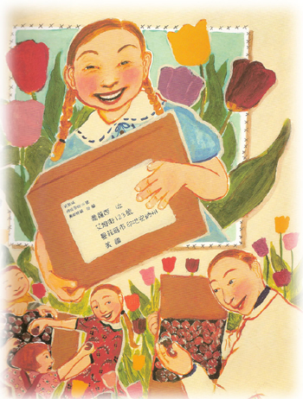
凱琪的包裹
文：坎達絲‧弗萊明
圗：史黛西‧崔森‧麥昆
譯：劉清彥
大意：
這是一本由真實故事改寫的童書，藉由二次戰後美國小孩寄給荷蘭小孩的包裹，引發一連串溫馨的故事。不論從施者或受者的角度，孩子均可學習到善良質樸的心性，以及助人為快樂之本的印證。從語文角度來說，本書也示範了簡易書信格式。第二次世界大戰後，美國的蘿西寄了巧克力和香皂給不相識的荷蘭女孩凱琪，從此她們透過書信了解彼此的生活，美國募集的物資陸續寄到荷蘭，荷蘭民眾也回報最美麗的謝意。這是一則真實感人的故事。

導讀：
第二次世界大戰結束後，歐洲變得非常殘破，大家的生活進入困頓的狀態，在荷蘭的一個小鎮上，小女孩凱琪，意外地收到了來自美國的女孩蘿西寄送的包裹，包裹裡的巧克力、香皂以及溫暖的書信，鼓勵了凱琪和他們的家人，於是兩個女孩在遙遠的地球兩端開始了一段特別的友誼。蘿西甚至還在社區、教會、學校發起募捐，持續地幫助凱琪和他的鄰居們。最後蘿西也收到了一件令她擁難忘懷的包裹。很多很多鬱金香球根。至今美麗的鬱金香依然開在蘿西的城鎮。是一則發生在現實中，充滿溫馨人情味的真實故事。
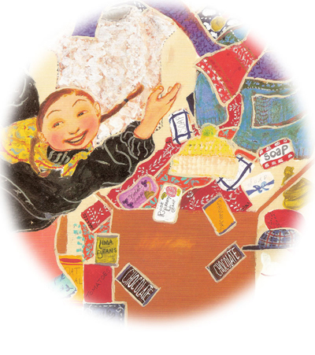
凱琪與蘿西之間所寄送的包裹，傳遞的不只是滿足生理需要的物質，包裹傳遞的是更寶貴的友誼，就是這樣的溫暖，使得人們有希望、有力量、有信心渡過生命裡艱難困苦的時間。我們都會有需要溫暖的時候，我們也都擁有給別人溫暖的能力！

